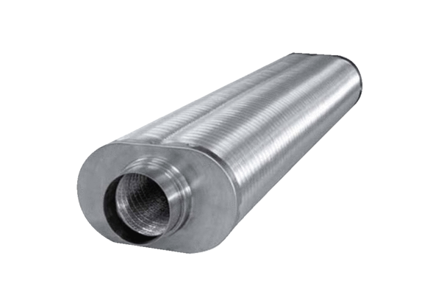Ravni ovalni cijevni prigušivač RSOF 12/50Jedinica za pakiranje: 1 komAsortiman: K
Broj artikla: 0092.0531Proizvođač: MAICO

